OBS! Ta bort denna text och instruktionerna nedan innan dokumentet skickas in.
Saker att tänka på innan du skickar in synpunkter, förfrågningar och klagomål gällande FSC regelverket:
- Mycket viktig att beställa hem¹ och granska avverkningsanmälan från Skogsstyrelsen innan du skickar iväg något.
- Den svenska FSC standardens krav (exempelvis indikator 6.4.3) kan endast användas om markägaren är FSC certifierad. Du måste därför ta reda på om markägaren är FSC certifierad innan du skickar in ett sådant klagomål².
- För att skicka klagomål gällande bristfällig hänsyn till rödlistade arter (indikator 6.4.3) måste man först granska om det finns någon hänsyn planerad till arterna i avverkningsanmälan.
- Om du inte har granskat om hänsyn planeras till arterna i avverkningsanmälan kan du möjligen skicka in dokumentet som en synpunkt eller förfrågan. Om du skickar in som förfrågan kan du till skillnad från en synpunkt förvänta dig ett svar.
- Klagomål mot FSC skogsbruksstandarden ska i ett första skede framföras till certifikatsinnehavaren, tex ett skogsbolag. Många (främst mindre) skogsägare är medlemmar i gruppcertifikat³ och då ska klagomålet framföras till gruppcertifikatet.
- Om ett ombud (tex Norra skog eller Mellanskog) avverkningsanmäler en skog med naturvärden motsvarande nyckelbiotops kvalitet men markägaren inte är FSC certifierad, bör du skicka in ett FSC kontrollerat virke klagomål. Då ska klagomålet skickas till ombudsföretaget.
¹ Maila till skogsstyrelsen@skogsstyrelsen.se
² Hör av dig till FSC kansliet eller isak.lodin@wwf.se om du vill ha hjälp.
³ https://se.fsc.org/se-sv/hitta/grupper-for-skogsbrukscertifiering
OBS! Ta bort denna text och instruktionerna ovan innan dokumentet skickas in.

Inledande FSC- /PEFC-klagomål – information om höga naturvärden och fridlysta arter i samrådsanmälan S 433-2026 i Ale kommun
Detta klagomål behandlar höga naturvärden i samrådsanmälan S 433-2026 i Ale kommun som inkom 2026-02-17 och omfattar 10,3 ha.
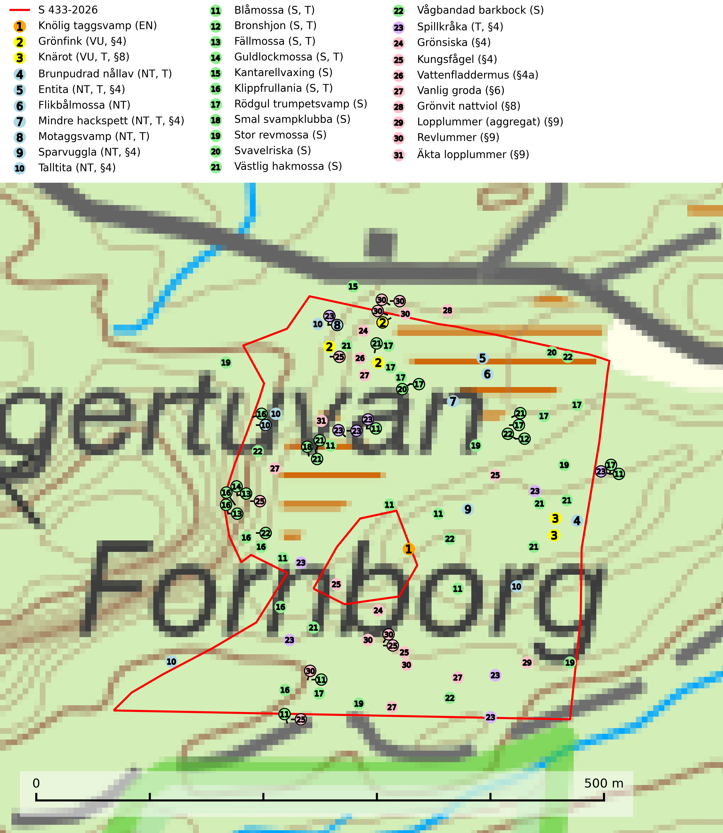
Figur 1. Fyndplatser för naturvårdsarter i och inom 21 meter från samrådsanmälan. Markörer utan svart kant är placerade på fyndplatsen. Markörer med svart kant är placerade vid sidan av fyndplatsen och har ett svart streck som visar fyndplatsens exakta position. Kartans mittpunktskoordinat är N 6433397, E 338332 i SWEREF 99 TM.
I och inom 21 meter från samrådsanmälan finns fynd av 31 naturvårdsarter, varav 10 är rödlistade, 15 är fridlysta, 11 är typiska (T) och 12 är signalarter (S): knölig taggsvamp (EN), grönfink (VU, §4), knärot (VU, T, §8), brunpudrad nållav (NT, T), entita (NT, T, §4), flikbålmossa (NT), mindre hackspett (NT, T, §4), motaggsvamp (NT, T), sparvuggla (NT, §4), talltita (NT, §4), blåmossa (S, T), bronshjon (S, T), fällmossa (S, T), guldlockmossa (S, T), kantarellvaxing (S), klippfrullania (S, T), rödgul trumpetsvamp (S), smal svampklubba (S), stor revmossa (S), svavelriska (S), västlig hakmossa (S), vågbandad barkbock (S), spillkråka (T, §4), grönsiska (§4), kungsfågel (§4), vattenfladdermus (§4a), vanlig groda (§6), grönvit nattviol (§8), lopplummer (aggregat) (§9), revlummer (§9) och äkta lopplummer (§9). Se Figur 1.
Nedan presenteras relevanta utdrag ur standarderna för FSC, Chain of Custody, Controlled Wood och PEFC.
Vi förväntar oss att ni återkommer med ett skriftligt svar på vårt klagomål och även beskriver vilka korrigerande åtgärder ni satt in för att rätta till identifierade brister i er efterlevnad av den svenska FSC standarden.

Naturvårdsarter och fridlysta arter
Nedan följer beskrivningar av de naturvårdsarter och fridlysta arter som har sina livsmiljöer och växtplatser i den samrådsanmälda skogen. Se även ytterligare artfakta i BILAGA 1. De påträffade naturvårdsarterna är ett tydligt kvitto på att det rör sig om en skog med höga naturvärden.
Knölig taggsvamp (EN) är en starkt hotad art som bildar mykorrhiza med gran i äldre kalkbarrskog. Arten är placerad högst upp i Skogsstyrelsens värdepyramid för bedömning av skog med höga naturvärden och främsta hotet utgör skogsavverkning eller exploatering av växtplatsen. Samtliga växtlokaler utgör naturvårdsmässiga toppobjekt med stor biologisk mångfald, vilka alla bör erhålla långsiktigt formellt skydd (SLU Artdatabanken, 2024; Nitare & Skogsstyrelsen, 2019).
Knärot (VU, §8) är typisk art för 9010 Taiga och 9050 Näringsrik granskog, rödlistad som sårbar och fridlyst enligt 8§ artskyddsförordningen. En nyligen genomförd analys av 79 floraväktarlokaler indikerar att det behövs någonstans mellan 100 och 150 meters skyddszon för att en knärotspopulation inte ska dö ut på lång sikt (Sebestyén & Sundberg, 2025). Detta ligger väl i linje med tidigare genomförda studier som visar att det krävs väl tilltagna buffertzoner för att knäroten inte ska ta skada av skogsbruksåtgärder i intilliggande skog (Johnson, 2014; Koelmeijer m.fl., 2022; Skogsstyrelsen, 2022). Arten är även känslig för gallring vilket framgår av Skogsstyrelsens egen vägledning för hänsyn till knärot (Skogsstyrelsen, 2022). Ytterligare en studie visar på den starka korrelationen mellan minskande arealer kontinuitetsskog och lokal utdöenderisk. Knäroten uppvisade en mycket låg koloniseringsgrad (0,7 % över 10 år) i kombination med hög lokal utrotningsrisk (75,2 %), där utrotningssannolikheten ökade kraftigt när arealen kontinuitetsskog minskade mellan undersökningar, t.ex. på grund av kalhyggesbruk (Johansson et al., 2026). För rika förekomster av knärot är reservatsbildning eller biotopskydd lämpliga åtgärder för att skydda den. På knärot kan den sällsynta rostsvampen Pucciniastrum goodyerae påträffas. Pucciniastrum goodyerae är klassad som NE (ej bedömd) i rödlistan (SLU Artdatabanken, 2024).
I det samrådsanmälda området finns 2 fyndplatser för knärot registrerade på Artportalen. Figur 2 visar gränserna för buffertzoner på 50 m, som behöver lämnas kring fyndplatserna för att knärotslokalerna inte ska försvinna vid en avverkning. Av det samrådsanmälda området överlappar 0.77 ha med buffertzonerna och får av detta skäl inte avverkas.
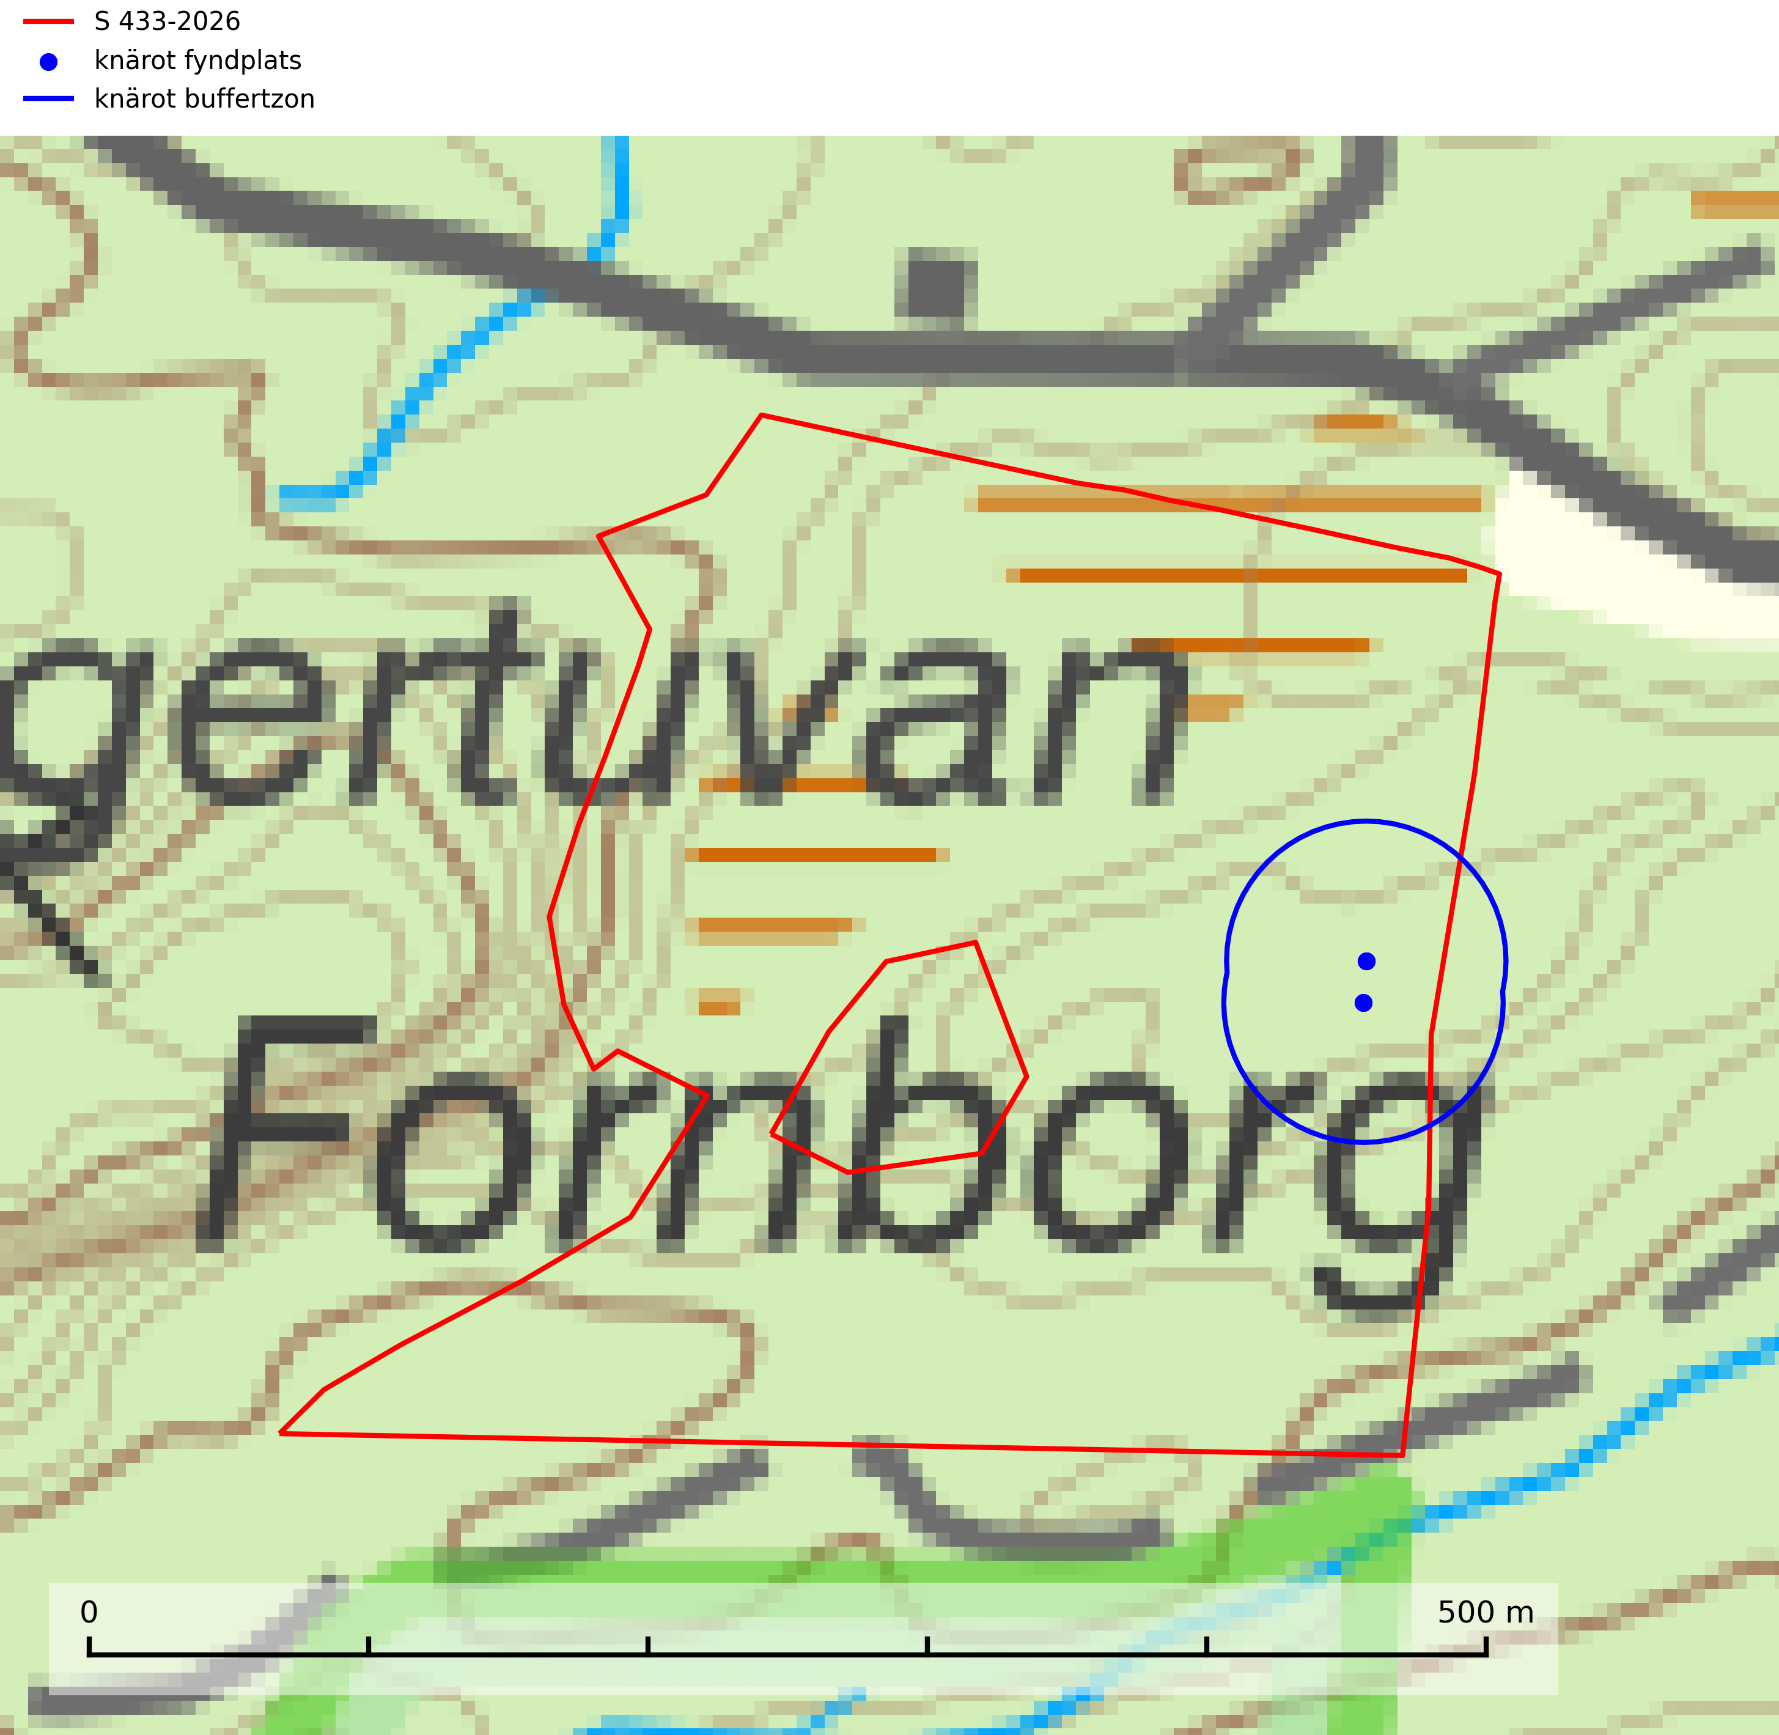
Figur 2. Fyndplatser och buffertzoner för knärot i det samrådsanmälda området. Endast fyndplatser vars buffertzoner överlappar med det samrådsanmälda området har tagits med i visualiseringen. Kartans mittpunktskoordinat är N 6433397, E 338332 i SWEREF 99 TM.
Brunpudrad nållav (NT) är beroende av hög, jämn luftfuktighet och kan påträffas i fuktiga skogar av naturskogskaraktär, ofta i sumpgranskog eller andra sumpskogar. Arten är placerad högst upp i Skogsstyrelsens värdepyramid för bedömning av skog med höga naturvärden och förekomster bör undantas från skogsbruksåtgärder. Brunpudrad nållav är typisk art för 9010 Taiga (SLU Artdatabanken, 2024; Nitare & Skogsstyrelsen, 2019).
Entita (NT, §4), rödlistad som nära hotad och prioriterad art i Skogsvårdslagen, har häckningsrevir i anmälan. Minskningstakten innevarande 10-årsperiod beräknas till 20 (10–30) % och bedöms vara nära gränsvärdet för Sårbar (VU). Entitan är ortstrogen och reviret är i genomsnitt omkring 5 hektar, ibland uppåt 20 hektar stort. Entitan är en utpräglad lövskogsfågel som föredrar flerskiktade, gärna högvuxna skogar med inslag av äldre träd och välutvecklat buskskikt. Även alkärr med videsnår hör till de miljöer som utnyttjas. Arten häckar ofta i skogar som är svagt eller inte alls påverkade av skogsbruk, ofta rör det sig om värdekärnor med höga naturvärden. Entitan missgynnas av konventionellt skogsbruk och dess ortstrohet och dåliga spridningsförmåga gör den känslig för fragmentering. Entita är typisk art för 9080 Lövsumpskog (Skogsstyrelsen, 2016, SLU Artdatabanken, 2021).
Flikbålmossa (NT) växer i rikkärr, källkärr och sumpskog. Arten förekommer främst i södra Sverige (sällsynt i Norrland). Dikning och igenväxning av rikkärr och minskning av sumpskog och källor i södra Sverige gör att arten bedöms ha en fortgående minskning (SLU Artdatabanken, 2026).
Mindre hackspett (NT, §4) är rödlistad som nära hotad, fridlyst och prioriterad art i Skogsvårdslagen. Minskningstakten har uppgått till 25 (10–40) % under de senaste 15 åren och bedöms vara nära gränsvärdet för Sårbar (VU). (A2bc). Arten har stora revir och höga krav när det gäller förekomst av lövskog på landskapsnivå. För att häcka framgångsrikt behöver ett par cirka 40 ha äldre lövdominerad skog inom ett område på upp till 200 ha. Under vintern kan födosök även ske i äldre grandominerad skog. Mindre hackspett är typisk art för 9010 Taiga, 9750 Svämlövskog, 9080 Lövsumpskog, 9030 Landhöjningsskog och 9040 Fjällbjörkskog (SLU Artdatabanken, 2021; Skogsstyrelsen, 2016).
Motaggsvamp (NT) bildar mykorrhiza med tall i tallskog och hittas huvudsakligen i äldre, glesare skogsbestånd och hällmarksimpediment. Arten hotas främst av skogsavverkning och tycks försvinna efter slutavverkning, markberedning och plantering. Motaggsvamp är typisk art för 9010 Taiga (SLU Artdatabanken, 2024).
Sparvuggla (NT, §4) är fridlyst enligt 4§ artskyddsförordningen och omfattas av bilaga 1 EU:s fågeldirektiv. Den har minskat med 15 (5–25) % under de senaste 15 åren och minskningstakten för den svenska populationen bedöms vara nära gränsvärdet för Sårbar (VU). Sparvugglan häckar i naturskog samt i klassisk bondeskog och förekommer främst i större skogsområden som domineras av barrblandskog med stort inslag av asp, björk och andra lövträd. Den behöver relativt stora skogsområden och saknas helt i mindre skogar och isolerade dungar. Reviren är i storleksordningen upp till 200 hektar. Sparvugglan missgynnas av överföring av variationsrika bondeskogar till ensartade produktionsskogar. Särskilt avverkning av lövträdsrika kantzoner och igenplantering av gamla inägor (SLU Artdatabanken, 2026; Skogsstyrelsen, 2016).
Talltita (NT, §4), rödlistad som nära hotad och prioriterad art i Skogsvårdslagen, har häckningsrevir i anmälan. Arten har minskat kraftigt de senaste 30 åren och minskningstakten innevarande 10-årsperiod beräknas till 20 (10–30) %. Talltitan är synnerligen trogen sitt cirka 15 hektar stora revir och är beroende av flerskiktade olikåldriga skogar för att kunna föda upp sina ungar. Talltitan försvinner om dess livsmiljö kalavverkas (Eggers & Low, 2014; Ekman, 1979; Griesser et al, 2007; Klein, 2020; Siffczyk et al, 2003; SLU Artdatabanken, 2021).
Blåmossa har karaktäristiska kuddar som är lätta att se på långt håll. Mycket stora kuddar, större än 0,5 meter i höjd, indikerar höga naturvärden där skogen har en lång period av orördhet oh stabila miljöförhållanden. Mossan växer under gynnsamma omständigheter cirka 1 centimeter per år och stora kuddar kan därför indirekt visa att lokalen varit lämplig under en lång tid. Blåmossa är typisk art för 9010 Taiga, 9080 Lövsumpskog och 9750 Svämlövskog (SLU Artdatabanken, 2025; Nitare & Skogsstyrelsen, 2019).
Bronshjon är en skalbagge vars larvutveckling sker under grov bark på stammar av döda eller döende barrträd, främst gran, i mindre omfattning tall. Arten är knuten till äldre, naturskogslik granskog med inslag av torkande träd. Bronshjon är typisk art för 9010 Taiga (SLU Artdatabanken, 2025).
Fällmossa indikerar i stort sett alltid områden med höga naturvärden, skog med lång kontinuitet, gamla träd, hög luftfuktighet och stabila förhållanden. Sporkapslar finnar man enbart på extra skyddsvärda lokaler. Fällmossa är typisk art för 9020 Nordlig ädellövskog, 9110 Näringsfattig bokskog, 9130 Näringsrik bokskog, 9160 Näringsrik ekskog, 9180 Ädellövskog i branter och 9190 Näringsfattig ekskog (SLU Artdatabanken, 2024; Nitare & Skogsstyrelsen, 2019).
Guldlockmossa växer på solexponerade, basiska klippor och block samt på skrovlig bark vid basen av ädellövträd med rik bark, ofta på gamla ekar, bokar och andra ädellövträd som står öppet i bryn. Särskilt högt signalvärde har den i norra Sverige där den sällsynt kan påträffas i sydväxtberg på klippor med basiska bergarter. Guldlockmossa är typisk art för 9110 Näringsfattig bokskog, 9160 Näringsrik ekskog, 9180 Ädellövskog i branter och 9190 Näringsfattig ekskog (Nitare & Skogsstyrelsen, 2019; SLU Artdatabanken, 2025).
Klippfrullania är i centrala, östra och norra Sverige en bra signalart. Den påträffas där i skyddsvärda skogsmiljöer med lång kontinuitet av gamla träd i halvöppen terräng, samt trädklädda bergbranter med ett mikroklimat som har konstant hög och jämn luftfuktighet året om. Klippfrullania är typisk art för 9020 Nordlig ädellövskog, 9110 Näringsfattig bokskog, 9130 Näringsrik bokskog, 9160 Näringsrik ekskog, 9180 Ädellövskog i branter och 9190 Näringsfattig ekskog (Nitare & Skogsstyrelsen, 2019; SLU Artdatabanken, 2025).
Rödgul trumpetsvamp signalerar kalkrika barrsumpskogar eller avgränsade små mineralrika ytor i barrskogslandskapet, vilka normalt har höga naturvärden. I urbergsbygder är den en bra signalart på känsliga skogsbiotoper (Nitare & Skogsstyrelsen, 2019).
Vågbandad barkbock är en långhorning vars larvutveckling sker under bark på nyligen döda stående barrträd, främst gran, mer undantagsvis på tall. Främst i stående träd, särskilt gamla, långsamvuxna granar med grov bark, även i grövre grenar, stubbar eller vindfällen. Arten är starkt knuten till naturskogsliknande granskogar, och gynnas av extrema torrsomrar som försvagar träden. Arten påverkas negativt av brist på kontinuitetsskog och en minskning av populationen pågår eller förväntas ske (SLU Artdatabanken, 2025).
Spillkråka (§4) omfattas av bilaga 1 i EU:s fågeldirektiv och är typisk art för 9010 Taiga och 9740 Skogsbevuxen myr. Den behöver grova träd, främst tall, asp och bok som boträd. Skogsbruk med korta omloppstider och täta, homogena ungskogar utgör det största hotet. Spillkråka är en nyckelart i skogliga miljöer vars övergivna bohål utnyttjas av flera andra hålhäckande fågelarter och fladdermöss, däribland pärluggla (EN, §4), knipa (§4), salskrake (§4) och skogsduva (§4). Hökuggla (VU, §4) och slaguggla (§4) häckar ofta i högstubbar som brutits av i höjd med ett gammalt spillkråkebo (SLU Artdatabanken, 2026; Skogsstyrelsen, 2016).
Vattenfladdermus (§4a) omfattas av bilaga 4 EU:s art- och habitatdirektiv vilket innebär ett strikt skydd där arten och dess livsmiljöer ska bevaras. Arten förekommer mest vid vatten, vid både sjöar och vattendrag där den födosöker antingen tätt ovanför vattenytan eller i strandskog. Kolonin kan ligga ganska långt från vatten och den kan ibland jaga i skog flera kilometer från vatten. För vattenfladdermusen bör framförallt åtgärder planeras och vidtas i strandnära områden. Sumpskog och hålträd behöver bevaras och återskapas. Gamla träd med grov bark, skador, håligheter eller döda delar bör lämnas och yngre träd (efterträdare) tillåtas finnas kvar och åldras för att säkra framtida förekomst av lämpliga yngelmiljöer. Övervintringsplatser måste skyddas effektivt från störningar. Vattenfladdermus är typisk art för 8310 Grottor och 8330 Havsgrottor (SLU Artdatabanken, 2025).

Certifiering

Ur FSC-standarden
PRINCIP 1: LAGEFTERLEVNAD: Certifikatsinnehavaren ska följa alla tillämpliga lagar, förordningar och nationellt ratificerade internationella avtal, konventioner och överenskommelser.
1.3.1 Tillämpliga lagar och föreskrifter för brukandet av skogen följs.
- Kommentar: I den samrådsanmälda skogen har fridlysta arter sina livsmiljöer och växtplatser. Att skada de fridlysta arternas livsmiljöer, växtplatser eller ekologiska funktion är inte tillåtet enligt artskyddsförordningen. EU:s medlemsländer och skogsbolag är skyldiga att agera i enlighet med EU:s fågeldirektiv där det uttryckligen står att direktivet gäller för fåglar samt för deras ägg, bon och livsmiljöer (artikel 1). Vidare att de åtgärder som vidtas inte får leda till en försämring av den nuvarande situationen beträffande bevarandet av de fågelarter som avses i artikel 1 (artikel 13).
6.4 Certifikatsinnehavaren ska skydda sällsynta arter och hotade arter samt deras livsmiljöer inom skogsbruksenheten. Det ska ske genom avsättningar, andra skyddade områden och genom att skapa konnektivitet och/eller genom andra direkta åtgärder som gynnar dessa arters överlevnad och livskraft. Åtgärderna ska stå i förhållande till brukandets skala, intensitet och risk, samt till sällsynta och hotade arters bevarandestatus och ekologiska krav. Certifikatsinnehavaren ska beakta den geografiska spridningen och ekologiska krav hos sällsynta och hotade arter utanför skogsbruksenhetens gränser när beslut om åtgärder inom skogsbruksenheten ska fattas.
6.4.1 Följande biotoper undantas från alla skogsbruksåtgärder, förutom åtgärder påkallade för att bevara eller främja biotopens naturliga eller hävdbetingade biologiska mångfald:
b) nyckelbiotoper enligt Skogsstyrelsens definition och metod (1995)
- Kommentar: I det samrådsanmälda skogsområdet har 22 rödlistade arter och signalarter påträffats. Detta ska jämföras med Skogsstyrelsens uppföljning 2017 av nyckelbiotoper som visade att man i genomsnitt hittar 20,6 olika rödlistade arter och signalarter i en nyckelbiotop (Wijk, S. 2017. Biologisk mångfald i nyckelbiotoper – Resultat från inventeringen “Uppföljning biologisk mångfald” 2009–2015. Rapport 4/2017 Skogsstyrelsen, Jönköping).
6.4.3 Bevarandeåtgärder genomförs för de kända förekomster av rödlistade arter som påverkas av skogsbruk.
- Kommentar: I det samrådsanmälda skogsområdet har 31 naturvårdsarter varav 10 rödlistade arter sina livsmiljöer och växtplatser.

Ur Chain of Custody Certification (FSC-STD-40-004 ver 3.0)
1.3 The organization shall commit to the FSC values as defined in FSC-POL-01-004 Policy for the Association of Organizations with FSC.

Ur FSC:s policy för associerade organisationer (FSC-POL-01-004)
Som “Chain of Custody”-certifierad organisation är skogsbolaget bunden av de fastställda reglerna i Del 1 Punkt 1 c) i Policy för organisationer associerade med FSC (FSC-POL-01-004 V2-0 EN + SVE version 2012-03-02):
- De organisationer FSC kan acceptera association med får inte direkt eller indirekt ha några kopplingar till nedanstående, oacceptabla aktiviteter:
a) Olaglig skogsavverkning och handel med olagligt avverkat virke eller skogsprodukter
...
c) Skogsbruk som förstör höga naturvärden
d) Betydande omvandling av skog till plantager eller annan, icke skoglig, markanvändning
- Kommentar: Avverkning av skog med höga naturvärden samt skada på fridlysta arter strider både mot FSC Controlled Wood-standarden och FSC:s policy for associerade organisationer.

Ur FSC Controlled Wood (FSC-STD-40-005)
Virke som inte accepteras i FSC-märkta produkter (oacceptabelt ursprung) enligt FSC Controlled Wood (FSC-STD-40-005):
- Illegalt avverkat virke.
- ...
- Virke från avverkningar som hotar höga naturvärden.
- Virke från skog som konverteras till plantager eller icke-skogligt bruk.
- Kommentar: Avverkning av skog med höga naturvärden samt skada på fridlysta arter strider både mot FSC Controlled Wood-standarden och FSC:s policy for associerade organisationer.

Ur PEFC-standarden gällande lagefterlevnad
PEFC-standarden förutsätter att tillämplig svensk lagstiftning följs. Det är utsedd tillsynsmyndighet som ansvarar för tillsyn av lagens efterlevnad. PEFC-standarden återger innehållet i vissa certifieringskritiska lag- och föreskriftskrav vilka ska ingå i granskning av PEFC-systemets efterlevnad.
- Kommentar: I den samrådsanmälda skogen har fridlysta arter sina livsmiljöer och växtplatser. Att skada de fridlysta arternas livsmiljöer, växtplatser eller ekologiska funktion är inte tillåtet enligt artskyddsförordningen

BILAGA 1 – Fridlysta arter

Knärot – ekologi samt krav på livsmiljön
Knärot är typisk art för 9010 Taiga och 9050 Näringsrik granskog, fridlyst enligt 8 och 15 §§ artskyddsförordningen och klassad som sårbar (VU) enligt rödlistan 2020. Knärot är beroende av hög och jämn luftfuktighet i gamla, ostörda skogsmiljöer och är känslig för snabba förändringar av ljus-/vindförhållanden eller uttorkning. På grund av ett alltför intensivt skogsbruk har den minskat med 40 (25–50) % under de senaste 60 åren och i framtiden bedöms minskningstakten uppgå till 30 (20–40) %. Till följd av att arten har en dokumenterat högre minskningstakt i förhållande till sin generationstid än vad som tidigare varit känt (data från Riksskogstaxeringen) höjdes den till hotkategori sårbar (VU) i rödlistan 2020 (SLU Artdatabanken, 2024).
En analys av 79 floraväktarlokaler åren 1990–2015 vilka återbesökts under 2020–2024 visade på en tydlig negativ påverkan på knärotsförekomster från större hyggen i närområdet (inom 150–200 m) vilket indikerar att kanteffekter har en stor påverkan på populationerna. Resultaten bekräftar knärotens känslighet för kanteffekter och visar vikten av att skydda större skogsbestånd för att bevara arten. Om det blir höga andelar (>30%) hyggen inom 200 meter från en knärotsförekomst så ökar risken för att en knärotspopulation dör ut och det verkar det behövas någonstans mellan 100 och 150 meters skyddszon för att bevara arten på lång sikt (Sebestyén & Sundberg, 2025). Detta stöds även av en studie (Johansson et al, 2026) baserad på data från Riksskogstaxeringen som visar att knäroten minskat med 66 % under perioden 1993–2022 samt att det finns en stark korrelation mellan minskande arealer kontinuitetsskog och lokal utdöenderisk. Knäroten uppvisade en mycket låg koloniseringsgrad (0,7 % över 10 år) i kombination med hög lokal utrotningsrisk (75,2 %), där utrotningssannolikheten ökade kraftigt när arealen kontinuitetsskog minskade mellan undersökningar, t.ex. på grund av kalhyggesbruk (Johansson et al., 2026).
Samuel Johnsons doktorsavhandling “Retention Forestry as a Conservation Measure for Boreal Forest Ground Vegetation” (SLU, Uppsala 2014) visar att det krävs väl tilltagna skyddszoner för att knärotens växtplatser inte ska ta skada av skogsbruksåtgärder i intilliggande områden: “Study III shows that retention patches smaller than 0.5 ha do not lifeboat the sensitive forest herb G. repens, a species that depend on stable microclimatic conditions typical for intact forest stands.” Vidare “More sensitive forest species are not lifeboated in retention patches ranging from 0.05 to 0.5 ha (Papers II & III).”
Johnsons (2014) rekommendation på minst 50 meters breda skyddszoner runt knärotens växtplatser motsvarar en areal på 0,78 hektar, vilket ligger i linje med andra studier som gjorts på känsliga skogsarter: “In study III I also show that translocated specimens of G. repens survives well in mature forests at least 50 m from the nearest edge to an open area. Moreover, measures of temperature and humidity show that such distances from an open area is far enough to offer a microclimate that is more stable compared to what present in retention patches of around 0.1 ha. This means that the very centre of a circular patch with radius 50 m (equals a size of 0.78 ha) should offer conditions similar to interior forest and would perhaps be a suitable habitat for G. repens and similar species. Previous studies from both North America and Sweden have also concluded that patches between 0.5 and one ha are sufficient for preserving interior forest vegetation as well as sensitive lichens and bryophytes (de Graaf & Roberts 2009; Halpern et al. 2012; Rudolphi et al. 2014).”
Ytterligare en studie (Koelmeijer m.fl., 2022) inkluderar knärotens skyddsbehov. I uppsatsen berörs problemet med uttorkning för växter, bl.a. för knärot, ett problem som blivit accentuerat på grund av den pågående klimatförändringen och torra somrar, t.ex. den exceptionellt torra sommaren 2018. I uppsatsen undersöks områden med tre olika avstånd från kalhyggeskant med avseende på skydd bl.a. för knärot. Det första området har avstånd upp till 20 m från hyggeskant (Strong edge effect), det andra 20–40 m från hyggeskant (Weak edge effect) och det tredje avser större avstånd från hyggeskant, där kanteffekten anses vara försumbar (Interior). Ett resultat var att man fann stor eller mycket stor uttorkningseffekt på känsliga och rödlistade skogsarter vid de kortare avstånden till hyggeskant, medan effekt av uttorkning inte konstaterades på större avstånd (Interior). För orkidén knärot fann man en rik förekomst (upp till 0,06 dm2/m2) på stort avstånd från hyggeskant (Interior), medan förekomsten var liten eller närmast försumbar i de områden som klassificerades som Weak edge effect respektive Strong edge effect. Arbetet påpekar att de allt oftare förekommande torra somrarna ger ytterligare skäl att utöka skyddsavståndet från hyggen till den fuktkrävande arten knärot (Koelmeijer m.fl., 2022).
Även Skogsstyrelsens egen vägledning för hänsyn till knärot ligger i linje med ovanstående forskningsstudier. Av vägledningen framgår det att för med hög sannolikhet kunna bevara befintliga förekomster krävs relativt stora avsättningar av uppvuxen skog med slutet och relativt tätt kronskikt. Som riktlinje kan krävas ett avstånd på 50 meter in från brynet för att vidmakthålla ett fungerande mikroklimat. Detta innebär att fristående hänsynsytor för många arter (kärlväxter, lavar och mossor) kan behöva ha en area överstigande 0,8 hektar (cirkelyta med radien 50 meter = 0,78 hektar) för att bibehålla lokalklimatet. Även ganska små förändringar i form av förändrade ljus- och fuktighetsförhållanden, till exempel till följd av gallring, kan leda till att arten försvinner till följd av konkurrens med mera ljuskrävande och snabbväxande arter (Skogsstyrelsen, 2022).
Vid tillämpning av försiktighetsprincipen enligt 2 kap. 3 § miljöbalken bör sålunda 100–150 meters skyddszon lämnas runt knärotens växtplatser.

Referenser – knärot
de Graaf M & Roberts M.R., 2009. Short-term response of the herbaceous layer within leave patches after harvest. Forest Ecology and Management 257, 1014–1025.
Halpern, C. B., Halaj, J., Evans, S. A., & Dovciak, M., 2012. Level and pattern of overstory retention interact to shape long-term responses of understories to timber harvest. Ecological Applications, 22, 2049–2064.
Johansson, V., Jansson, M. och Bergman, K-O., 2026. A 30-year population decline of a threatened forest orchid associated with old growth forests. Department of Physics, Chemistry and Biology (IFM), Linköping University.
Johnson, S., 2014. Retention Forestry as a Conservation Measure for Boreal Forest Ground Vegetation. Doktorsavhandling, SLU, Uppsala.
Koelmeijer, I. A., Ehrlén, J., Jönsson, M., De Frenne, P., Berg, P., Andersson, J., Weibull, H. & Hylander, N. 2022. Interactive effects of drought and edge exposure on old-growth forest understory species. Landscape Ecology, 37, sid 1839–1853.
Rudolphi, J., Jönsson, M. T., & Gustafsson, L., 2014. Biological legacies buffer local species extinction after logging. Journal of Applied Ecology. 51, 53–62.
Sebestyén, L. och Sundberg, S. 2025. Påverkan på knärotslokaler från hyggen i närheten. DAPHNE 36:1 2025. Botaniska Sällskapet i Stockholm.
Skogsstyrelsen, 2022. Vägledning för hänsyn till knärot. https://www.skogsstyrelsen.se/lag-och-tillsyn/artskydd/vagledningar-och-kunskapsstod-artskydd/vagledning-for-hansyn-till-knarot/.
SLU Artdatabanken, 2024. Artfaktablad. Naturvård – artfakta. SLU Artdatabanken, Uppsala.

Entita – ekologi samt krav på livsmiljön
Entita (NT, §4) är rödlistad som nära hotad, fridlyst och prioriterad art enligt Skogsvårdslagen. Den omfattas av EU:s fågeldirektiv och är typisk art för 9080 Lövsumpskog. Minskningstakten har uppgått till 20 (10–30) % under de senaste 10 åren och bedöms vara nära gränsvärdet för Sårbar (VU). (A2b) (SLU Artdatabanken, 2021).
Entitan är en utpräglad lövskogsfågel som påträffas i ädellövskogar, strandskogar, ekhagar, igenväxande hagmarker, lövdungar, parker och trädgårdar. Den föredrar flerskiktade, gärna högvuxna skogar med inslag av äldre träd och med ett välutvecklat buskskikt. Ek- och hasseldominerade skogar och dungar, samt alkärr med videsnår, hör till de miljöer som ofta utnyttjas. I sydligaste Sverige är bokskog en viktig miljö (Skogsstyrelsen, 2016).
Reviren är relativt stora för en småfågel, i genomsnitt omkring 5 hektar men de kan vara upp till 20 hektar. Entitan är en utpräglad stannfågel och rör sig inte långt från kläckningsplatsen; ungfåglarna sprider sig sällan mer än 5 km från födelseplatsen och etablerade fåglar lämnar därefter inte sitt revir (Skogsstyrelsen, 2016). Det häckande paret försvarar sitt revir året runt. De tillåter dock en grupp av ungfåglar att etablera sig inom deras revir och så bildas en vinterflock, vilket sker redan i juni månad. Även under kalla vintrar stannar entitan kvar inom sitt revir. Hittar man entitor vid sitt foderbord beror det på att fågelmatningen ligger inom ett entiterevir (SLU Artdatabanken, 2021). Arten är känslig för fragmentering och har svårt att etablera sig i isolerade skogsområden. Entitan är hålhäckare, men kan inte själv hacka fram sitt hål utan är beroende av miljöer som erbjuder naturliga hål (Skogsstyrelsen, 2016).
Arten häckar ofta i skogar som är svagt eller inte alls påverkade av skogsbruk. Särskilt i Svealand ofta i skogar som har höga naturvärden och utgör skogliga värdekärnor. Entitan missgynnas av konventionellt skogsbruk genom minskad förekomst av risiga, flerskiktade skogar liksom av avverkning av lövträdsrika kantzoner. Entitans ortstrohet och dåliga spridningsförmåga gör den känslig för fragmentering (Skogsstyrelsen, 2016).

Referenser – entita
Skogsstyrelsen, 2016. Vägledning för hänsyn till entita. https://www.skogsstyrelsen.se/globalassets/lag-och-tillsyn/artskydd/vagledningar-for-hansyn-till-faglar/entita-vagledning-hansyn2.pdf
SLU Artdatabanken, 2021. Artfaktablad. Naturvård – artfakta. SLU Artdatabanken, Uppsala

Mindre hackspett – ekologi samt krav på livsmiljön
Mindre hackspett (NT) är rödlistad som nära hotad, fridlyst och prioriterad art i Skogsvårdslagen. Den är typisk art för 9010 Taiga, 9750 Svämlövskog, 9080 Lövsumpskog, 9030 Landhöjningsskog och 9040 Fjällbjörkskog. Minskningstakten har uppgått till 25 (10–40) % under de senaste 15 åren och bedöms vara nära gränsvärdet för Sårbar (VU). (A2bc). (SLU Artdatabanken 2021).
Den mindre hackspetten lever i löv- och blandskog med förekomst av äldre lövträd, gärna ädellövträd i södra Sverige. Norrut förekommer arten i gamla löv- och blandskogar med al, björk och asp. Ett mycket glest bestånd förekommer i fjällbjörkskogen. Under vintern kan födosök ske även i äldre grandominerad skog, troligen för att den ger bättre skydd mot rovdjur och rovfåglar än ren lövskog. (SLU Artdatabanken, 2021).
Arten har stora revir och höga krav när det gäller förekomst av lövskog på landskapsnivå. För att häcka framgångsrikt behöver ett par cirka 40 ha äldre lövdominerad skog inom ett område på upp till 200 ha. Under vintern utsträcks födosöket till ett större område på flera hundra hektar, men varje individ återvänder till samma natthål kväll efter kväll. Arten häckar i murkna lövträdsstammar eller stubbar (oftast klibbal eller björk), vanligen 3–7 meter över marken. Ett nytt bohål hackas ut varje vår (Skogsstyrelsen, 2016 & SLU Artdatabanken, 2021).
Den mindre hackspetten missgynnas av gallring i löv- och blandskogar, om lövträd tas bort. Vidare så missgynnas arten starkt genom avverkning av äldre lövträd, dränering och avverkning av al- och björkkärr, röjning eller gallring av täta strandskogar, alkärr samt borttagande av murkna träd och grenar. Nedhuggning av äldre hagmarksbjörkar och alar är också negativt. Arten hotas dessutom av biobränsleuttag i gamla inägomarker och andra lövskogar (Skogsstyrelsen, 2016 & SLU Artdatabanken, 2021).

Referenser – mindre hackspett
Skogsstyrelsen, 2016. Vägledning för hänsyn till mindre hackspett. https://www.skogsstyrelsen.se/globalassets/lag-och-tillsyn/artskydd/vagledningar-for-hansyn-till-faglar/mindre-hackspett-vagledning-hansyn2.pdf
SLU Artdatabanken, 2021. Artfaktablad. Naturvård – artfakta. SLU Artdatabanken, Uppsala

Sparvuggla – ekologi samt krav på livsmiljön
Sparvuggla (NT, §4) är fridlyst enligt 4§ artskyddsförordningen och omfattas av bilaga 1 EU:s fågeldirektiv. Den har minskat med 15 (5–25) % under de senaste 15 åren och minskningstakten för den svenska populationen bedöms vara nära gränsvärdet för Sårbar (VU) (SLU Artdatabanken 2026).
Sparvugglan häckar i naturskog samt i klassisk bondeskog och förekommer främst i större skogsområden som domineras av barrblandskog med stort inslag av asp, björk och andra lövträd. Den behöver relativt stora skogsområden och saknas helt i mindre skogar och isolerade dungar. Reviren är i storleksordningen upp till 200 hektar. Sparvugglan missgynnas av överföring av variationsrika bondeskogar till ensartade produktionsskogar – särskilt avverkning av lövträdsrika kantzoner och igenplantering av gamla inägor (Skogsstyrelsen, 2016).

Referenser – sparvuggla
Skogsstyrelsen, 2016. Vägledning för hänsyn till sparvuggla.
SLU Artdatabanken, 2026. Artfaktablad. Naturvård – artfakta. SLU Artdatabanken, Uppsala.

Talltita – ekologi samt krav på livsmiljön
Talltita är rödlistad som NT, fridlyst och prioriterad art i Skogsvårdslagen. Den omfattas av EU:s fågeldirektiv. Arten har minskat kraftigt de senaste 30 åren och minskningstakten innevarande 10-årsperiod beräknas till 20 (10–30) % (SLU Artdatabanken, 2022).
Talltita föredrar större sammanhängande barrskogar, och finns såväl i tallskog som granskog och i lövblandad barrskog. Skogens struktur är viktig och ska helst vara flerskiktad med riklig underväxt av mindre granar, björk och andra lövträd och buskar. Tillgång på murknande högstubbar är särskilt viktig, eftersom talltitan helst själv hackar ut sitt bohål (SLU Artdatabanken, 2022).
Det finns flera studier som visar att talltita är känslig för gallring och inte överlever när dess livsmiljö kalavverkas (Eggers and Low, 2014; Griesser et al., 2007; Klein, 2020). Talltitans revir är förhållandevis stora, 10–20 hektar och arten missgynnas när skogen fragmenteras. Kalavverkning av större delar av reviret innebär att det överges (Artdatabanken, 2021).
Talltitan är synnerligen trogen sitt revir så länge paret lever och biotopen förblir intakt. Paret stannar i sitt revir året om. En förlust av ett revir har därför en stor inverkan på den lokala populationen och trakthyggesbruket anses vara orsak till den svenska populationens kraftiga minskning. Talltiteparets revirtrohet innebär att närhelst under året man observerar en adult talltita så ingår denna plats i reviret (Siffczyk et al., 2003; Ekman, 1979).

Referenser – talltita
Eggers, S., Low, M., 2014. Differential demographic responses of sympatric Parids to vegetation management in boreal forest. For. Ecol. Manage. 319, 169–175.
Ekman, J., 1979. Coherence, composition and territories of winter social groups of the Willow Tit Parus montanus and the Crested Tit P. cristatus. Ornis Scandinavica, 10, pp 56–68
Griesser, M., Nystrand, M., Eggers, S., Ekman, J., 2007. Impact of forestry practices on fitness correlates and population productivity in an open-nesting bird species. Conserv. Biol. 21, 767–774. https://doi.org/10.1111/j.1523- 1739.2007.00675.x
Klein, J., 2020. The forgotten forest – On thinning, retention, and biodiversity in the boreal forest. Doctoral Thesis No. 2020:50
Siffczyk, C., Brotons, L., Kangas, K., Orell, M., 2003. Home range size of willow tits. Oecologica, 136, 635–642 (2003)
SLU Artdatabanken, 2021. Artfaktablad. Naturvård – artfakta. SLU Artdatabanken, Uppsala

Spillkråka – ekologi samt krav på livsmiljön
Spillkråka (§4) ingår i bilaga 1 EU:s fågeldirektiv och är typisk art för 9010 Taiga och 9740 Skogsbevuxen myr. Den lever i både barr- och blandskog liksom i ren lövskog. De tätaste populationerna tenderar att finnas i äldre, variationsrik blandskog med gott om död ved och gamla träd. Varje par utnyttjar 400–1000 hektar skog beroende på skogens kvalitet. Skogsbruk med korta omloppstider och täta, homogena ungskogar utgör det största hotet (SLU Artdatabanken, 2026).
Spillkråka är en nyckelart i skogliga miljöer vars övergivna bohål utnyttjas av flera andra hålhäckande fågelarter och fladdermöss, däribland pärluggla (EN, §4), knipa (§4), salskrake (§4) och skogsduva (§4). Hökuggla (VU, §4) och slaguggla (§4) häckar ofta i högstubbar som brutits av i höjd med ett gammalt spillkråkebo (Skogsstyrelsen, 2016).

Referenser – spillkråka
Skogsstyrelsen, 2016. Vägledning för hänsyn till spillkråka. Vägledningar och kunskapsstöd artskydd – Skogsstyrelsen.
SLU Artdatabanken, 2026. Artfaktablad. Naturvård – artfakta. SLU Artdatabanken, Uppsala.

